Título Grupo de Trabajo: | Creación de Materiales Educativos con Geogebra para el Ámbito Científico Tecnológico.
Año académico: | 2018-19
Código: | 191811GT078
Fecha inicio: | 15/10/2018
Fecha Fin: | 31/05/2019
I.E.S.: | Américo Castro.
Localidad: | Huétor Tájar (Granada).
Asesor/a: | Belén Cobo Merino.

Autor: | Cristina Fernández Sánchez.
Título: | Proyección cubo.
Original: | Actualización: | Autor Original:
Versión: 1 |  | Ubicación Original:
Licencia: | Creative Commons (NC-SA).
Ubicación: | URL: | https://www.geogebra.org/m/kcvnmpbk
 | QR:

Imagen: | 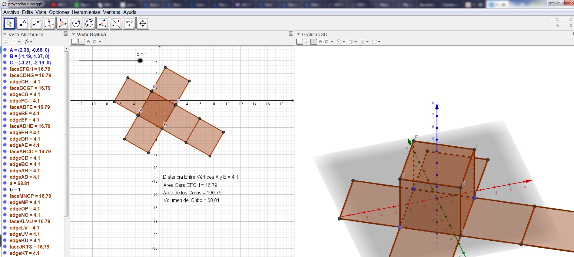
Descripción: | El alumnado aprecia de manera dinámica la relación entre un poliedro (cubo o hexaedro) y su relación con el área total de sus caras o su equivalencia al proyectarlo en el plano.  Además con un deslizador puede apreciarse la construcción del cubo desde el plano a poliedro y viceversa.
Área: | Fisica y Química.  Matemáticas.
Ubicación Curricular: | Fisica y Química: 2º ESO, 3º ESO.  Matemáticas: 2º ESO, 3º ESO.
Experiencia en el aula: | En la primera unidad didáctica de estos cursos se explica al alumnado los fundamentos del método científico. Entre los contenidos que se explican está el concepto de densidad. Al tratarse de la proporción existente entre la masa y volumen de un objeto, esta aplicación ha sido muy productiva pues el alumnado ha podido visualizar los objetos que tratábamos en los problemas.  El alumnado cambiaba en la pizarra digital las dimensiones del cubo apreciando como se recalculaban y afectaba al volumen del cubo, la distancia entre vértices, al área de una y todas las sus caras.
Protocolo de construcción: | nº Nombre Descripción Valor  1 Punto A A = (2.38, -0.66, 0)  2 Punto B B = (-1.19, 1.37, 0)  3 Punto C Punto sobre Circunferencia(B, Distancia(A, B), Segmento(A, B)) C = (-3.21, -2.19, 0)  4 Cubo a Cubo(A, B, C) a = 68.81  5 Punto D Cubo(A, B, C) D = (0.35, -4.22, 0)  6 Punto E Cubo(A, B, C) E = (2.38, -0.66, 4.1)  7 Punto F Cubo(A, B, C) F = (-1.19, 1.37, 4.1)  8 Punto G Cubo(A, B, C) G = (-3.21, -2.19, 4.1)  9 Punto H Cubo(A, B, C) H = (0.35, -4.22, 4.1)  10 Segmento edgeAD Segmento [D, A] edgeAD = 4.1  11 Segmento edgeAB Segmento [A, B] edgeAB = 4.1  12 Segmento edgeBC Segmento [B, C] edgeBC = 4.1  13 Segmento edgeCD Segmento [C, D] edgeCD = 4.1  14 Cuadrilátero faceABCD Polígono D, A, B, C faceABCD = 16.79  15 Segmento edgeAE Segmento [E, A] edgeAE = 4.1  16 Segmento edgeDH Segmento [D, H] edgeDH = 4.1  17 Segmento edgeEH Segmento [H, E] edgeEH = 4.1  18 Cuadrilátero faceADHE Polígono E, A, D, H faceADHE = 16.79  19 Segmento edgeEF Segmento [E, F] edgeEF = 4.1  20 Segmento edgeBF Segmento [F, B] edgeBF = 4.1  21 Cuadrilátero faceABFE Polígono B, A, E, F faceABFE = 16.79  22 Segmento edgeFG Segmento [F, G] edgeFG = 4.1  23 Segmento edgeCG Segmento [G, C] edgeCG = 4.1  24 Cuadrilátero faceBCGF Polígono C, B, F, G faceBCGF = 16.79  25 Segmento edgeGH Segmento [G, H] edgeGH = 4.1  26 Cuadrilátero faceCDHG Polígono D, C, G, H faceCDHG = 16.79  27 Cuadrilátero faceEFGH Polígono E, H, G, F faceEFGH = 16.79  28 Número b b = 1  29 Desarrollo c Desarrollo(a, b) c = 100.75  30 Punto I Desarrollo(a, b) I = (2.38, -0.66, 0)  31 Punto J Desarrollo(a, b) J = (-1.19, 1.37, 0)  32 Punto K Desarrollo(a, b) K = (-3.21, -2.19, 0)  33 Punto L Desarrollo(a, b) L = (0.35, -4.22, 0)  34 Punto M Desarrollo(a, b) M = (5.94, -2.68, 0)  35 Punto N Desarrollo(a, b) N = (3.91, -6.24, 0)  36 Punto O Desarrollo(a, b) O = (7.47, -8.27, 0)  37 Punto P Desarrollo(a, b) P = (9.5, -4.71, 0)  38 Punto Q Desarrollo(a, b) Q = (4.4, 2.91, 0)  39 Punto R Desarrollo(a, b) R = (0.84, 4.93, 0)  40 Punto S Desarrollo(a, b) S = (-4.75, 3.4, 0)  41 Punto T Desarrollo(a, b) T = (-6.77, -0.16, 0)  42 Punto U Desarrollo(a, b) U = (-5.24, -5.75, 0)  43 Punto V Desarrollo(a, b) V = (-1.68, -7.78, 0)  44 Segmento edgeIL Segmento [L, I] edgeIL = 4.1  45 Segmento edgeIJ Segmento [I, J] edgeIJ = 4.1  46 Segmento edgeJK Segmento [J, K] edgeJK = 4.1  47 Segmento edgeKL Segmento [K, L] edgeKL = 4.1  48 Cuadrilátero faceIJKL Polígono L, I, J, K faceIJKL = 16.79  49 Segmento edgeLN Segmento [L, N] edgeLN = 4.1  50 Segmento edgeMN Segmento [N, M] edgeMN = 4.1  51 Segmento edgeIM Segmento [M, I] edgeIM = 4.1  52 Cuadrilátero faceILNM Polígono I, L, N, M faceILNM = 16.79  53 Segmento edgeIQ Segmento [I, Q] edgeIQ = 4.1  54 Segmento edgeQR Segmento [Q, R] edgeQR = 4.1  55 Segmento edgeJR Segmento [R, J] edgeJR = 4.1  56 Cuadrilátero faceIJRQ Polígono J, I, Q, R faceIJRQ = 16.79  57 Segmento edgeJS Segmento [J, S] edgeJS = 4.1  58 Segmento edgeST Segmento [S, T] edgeST = 4.1  59 Segmento edgeKT Segmento [T, K] edgeKT = 4.1  60 Cuadrilátero faceJKTS Polígono K, J, S, T faceJKTS = 16.79  61 Segmento edgeKU Segmento [K, U] edgeKU = 4.1  62 Segmento edgeUV Segmento [U, V] edgeUV = 4.1  63 Segmento edgeLV Segmento [V, L] edgeLV = 4.1  64 Cuadrilátero faceKLVU Polígono L, K, U, V faceKLVU = 16.79  65 Segmento edgeNO Segmento [N, O] edgeNO = 4.1  66 Segmento edgeOP Segmento [O, P] edgeOP = 4.1  67 Segmento edgeMP Segmento [P, M] edgeMP = 4.1  68 Cuadrilátero faceMNOP Polígono M, N, O, P faceMNOP = 16.79  69 Número distAB Distancia de A a B distAB = 4.1  70 Texto texto1 "Distancia Entre Vértices A y B = " + distAB + "" "Distancia Entre Vértices A y B = 4.1"  71 Número AreaCara Área(E, F, G, H) AreaCara = 16.79  72 Texto texto2 "Área Cara EFGH = " + AreaCara + "" "Área Cara EFGH = 16.79"  73 Número AreaCaras 6AreaCara AreaCaras = 100.75  74 Texto texto3 "Área de las Caras = " + AreaCaras + "" "Área de las Caras = 100.75"  75 Número VolumenCubo distAB³ VolumenCubo = 68.81  76 Texto texto4 "Volumen del Cubo = " + VolumenCubo + "" "Volumen del Cubo = 68.81"

